Git 生命周期(lifecycle)

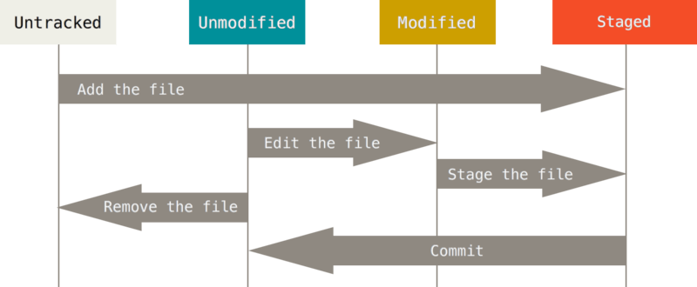

实际上是描述的状态。物理上都只是这些文件的变更。

结合git 区域理解

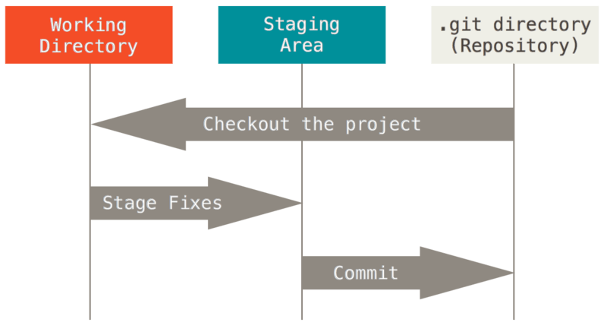

Woring Directory 就是第一幅图中的3种状态(Untracked 、Unmodified 、Modified)描述的物理区域。物理上就是一个操作区域。加上一个Staging Area 暂存区域，对git进行整个证明周期的操作。

.git文件就是存放git所有控制核心的文件。检出操作自然从此控制文件中抽取分支记录。同理commit操作也是记录在此文件中。

下图标准了git 命令 和git status 状态显示的区域的对应关系：

